Napisz program obliczający wartość symbolu Newtona określanego wzorem

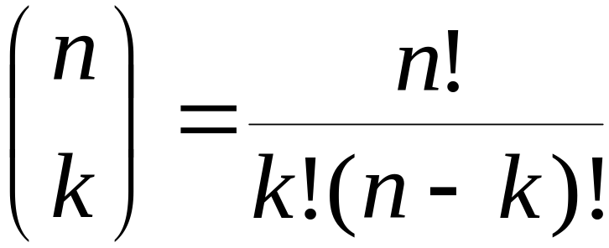

Gdzie k i n to liczby naturalne spełniające warunek 0 <= k <=n.
W programie zastosuj funkcję rekurencyjną obliczającą silnię liczby naturalnej.

Dla: 6, 4 (15)
Dla: 5, 6 (błędne dane)

